راهنماي تدوين مقاله کامل
(عنوان در 1 يا 2 خط، فونت B Nazanin 18pt پررنگ)

مولف اول¹*، مولف دوم²، ... (مولف رابط با * مشخص مي شود، فونت B Nazanin 12pt پررنگ)
1- عنوان و آدرس کوتاه مؤلف اول، آدرس پست الکترونيکي (B Nazanin 10pt )
2- عنوان و آدرس کوتاه مؤلف دوم، آدرس پست الکترونيکي (B Nazanin 10pt )

چكيده (B Nazanin 14pt پررنگ)
هر مقاله بايد داراي يک چكيده 120 تا 300 کلمهاي باشد که در يک پاراگراف تهيه گرديده، داراي حواشي 35 میلیمتری از لبه راست و چپ باشد. اين بخش بايد بصورت مستقل بيانگر موضوع، اهداف، روش تحقيق و خلاصه نتايج مقاله باشد، ولي يک مقدمه تلقي نميگردد. از اشاره به مراجع در اين قسمت بايد خودداري شود. فونت اين بخش از نوع (B Nazanin 11pt) ميباشد. محل قرارگيري عنوان اين بخش در حدود 100 الي 120 میلیمتر از بالاي صفحه است.

واژه‌هاي كليدي: حداقل 4 و حداكثر 6 واژه كه با کاما از هم جدا شده باشند و در يك خط قرار گيرند. (B Nazanin 11pt)

1- مقدمه (B Nazanin 14pt پررنگ)
اين راهنما به منظور استفاده مولفين مقالات کامل براي نوشتن مقالات فارسي مطابق الگوي استاندارد و واحد اين كنگره تهيه شده است. رعايت اين ضوابط براي همه مولفين محترم اجباري است. توجه نماييد که متن حاضر نيز با رعايت همين ضوابط تهيه شده است و مي‌تواند جهت نمونه عملي مورد استفاده قرار گيرد (البته پس از حذف علائم و توضيحات راهنماي اضافي).
برای نگارش مقالات فارسي ضروری است از نرم افزار Word استفاده شود. كاغذ از نوع A4 تعريف مي‌گردد. از فونت (B Nazanin 12pt) و فاصله خطوط single در تهيه متن اصلي مقاله استفاده گردد. در تمامي قسمت‌ها در صورت استفاده از كلمات لاتين، از فونت Times New Roman با يك اندازه كوچكتر از فونت فارسي آن قسمت، استفاده شود. متن مقاله بصورت تک ستوني و با حاشيه 35 میلیمتر از بالا و 25 میلیمتر از پايين، چپ و راست تهيه گردد. عنوان هر بخش با فونت (B Nazanin 14pt پررنگ)، با شماره بخش و با فاصله يك خط خالي از بخش قبلي نوشته شود. عنوان زيربخش‌ها با فونت (B Nazanin 12pt پررنگ) و به همان ترتيب نوشته شود. اولین خط همه پاراگراف‌ها 6 میلیمتر فرورفتگی داشته باشد. علايم نگارشي مانند نقطه، كاما و ... به نحو مناسبي مورد استفاده قرار گيرند. از فواصل كوتاه در موارد لازم مثل افعالي كه با «مي» شروع مي‌شوند، استفاده گردد تا مانع از جداشدگي احتمالي كلمه گردد.

2- ارسال مقالات
کليه مقالات کامل توسط داوران كنگره مورد ارزيابي قرار ميگيرند. به اين منظور لازم است فايل مقاله، که مطابق با ضوابط اين راهنما تهيه شده است، با فرمت doc و pdfاز طريق سامانه کاربران در سايت كنگره ارسال گردد. دبيرخانه از دريافت مقالاتي كه با اين فرمت تهيه نشده باشند، معذور است. در صورت بروز هر گونه مشکل حین ارسال مقالات مراتب را با دبیرخانه کنگره به نشانی info.aicsc@jahromu.ac.ir در میان گذارید.
چگونگي پذيرش مقاله به اطلاع مولف رابط كه با علامت ستاره در ليست مولفين مشخص شده، خواهد رسيد. با اينحال آخرين وضعيت مقالات از طريق سایت کنگره www.aicsc.jahromu.ac.ir قابل پيگيري ميباشد. در صورت پذيرش، لازم است مولفين مقاله، اصلاحات خواسته شده داوران را در نسخه نهايي و در مدت زمان خواسته شده اعمال نموده و نسخه نهايي را از طريق سايت كنگره ارسال نمايند.

3- حداكثر طول مقاله
حداکثر تعداد صفحات مقاله که شامل متن و کليه اجزاء آن نظير شکل‌ها و جداول ميباشد، 16 صفحه است.

4- روابط، اشكال و جداول
4-1- روابط
همه روابط در وسط سطر و با فونتي متناظر با فونت لاتين متن نوشته شوند. براي نام متغيرها چه در روابط و چه در داخل متن از حالت ايتاليك استفاده شود. شماره هر رابطه بصورت ترتيیي و در داخل پارانتز و در منتها اليه سمت راست ذکر گردد. به عنوان نمونه به رابطه زير توجه گردد:
(1)
که در آن v_{to} تنش برشی ملات؛ V_{test} نیروی مورد نیاز برای جابه‌جایی آجر؛ σ_{c} تنش ناشی از بار ثقلی در محل آزمایش و A_{b} مجموع دو سطح آجر در درز‌‌‌‌‌‌های افقی بالا و پايین است.

4-2- اشكال و جداول
کليه اشکال و جداول بايد در داخل متن مقاله و در نزديكترين جاي ممكن از اولين طرح در متن قرار گيرند. قرارگيري اشكال و جداول در وسط سطرها خواهد بود. شکل‌ها بايد از کيفيت کافي برخوردار بوده و واضح و شفاف باشند. حروف، علائم و عناوين بايد به اندازهاي انتخاب گردند که خوانا و قابل تفکيک باشند. اگر شكل به صورت نمودار مي‌باشد، ذكر كميت مربوط به هر محور و واحد آن در شكل الزامي است.
هر شکل و يا جدول داراي يک شماره ترتيبي مستقل است که حتما بايد در داخل متن به آن ارجاع شده باشد. همچنين هر شکل و جدول داراي عنوان مستقلي است که با فونت (B Nazanin 11pt پررنگ) در زير شکل و بالاي جدول نوشته مي‌شود. اگر شكل يا جدولي نتيجه تحقيق حاضر نبوده و از مرجع خاصي برداشت شده است، بايد شماره مرجع در انتهاي عنوان آن شكل يا جدول در داخل كروشه ذكر شود. يک خط خالي در بالا و پايين هر شکل و يا جدول براي جدا كردن آن از متن الزامي است. به‌عنوان نمونه مي‌توان به جدول 1 و شکل 1 رجوع كرد.

جدول 1: نمونه يك جدول
رديف | عنوان | تعداد كلمات
1 | مقدمه
2 | مروري بر تحقيقات گذشته
3 | نتيجه‌گيري

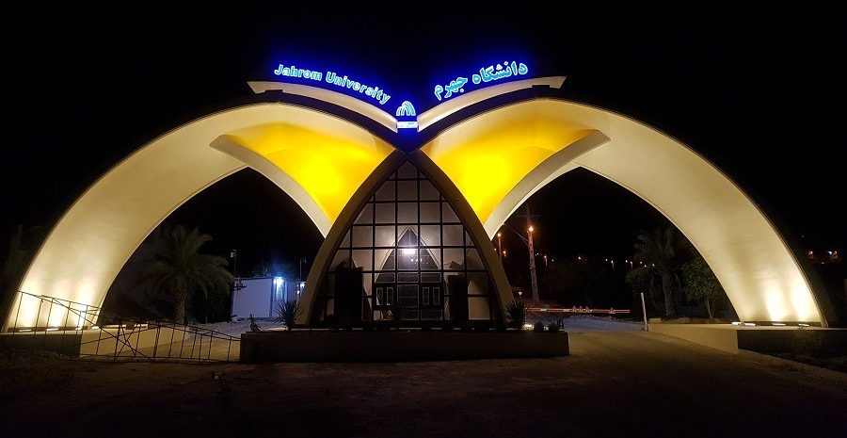
شكل 1: دانشگاه جهرم

5-واحدها
سيستم واحدهاي استاندارد SI تنها سيستم قابل قبول طرح مسائل ميباشد. در شرايط ويژه که بيان مسئله در ساير سيستمها ضروري است، لازم است معادل هاي استاندارد SI آنها نيز ذکر گردند. توجه گردد که واحدها براي مقادير ذکر شده در جداول و يا عناوين محورها در اشکال فراموش نگردند.

6- زیرنویس
در صورت نياز به استفاده از زيرنويس، از فونت (B Nazanin 11pt) استفاده گردد.

7- نتيجه‌گيري
هر مقاله بايد با ارائه خلاصه‌اي از تحقيق به جمعبندي نتايج ارائه شده در مقاله در قالب بخش نتيجه‌گيري در انتهاي متن مقاله بپردازد. پيشنهادهاي احتمالي نيز در اين بخش ارائه مي‌شود.

8- قدردانی
درصورت لزوم، بخش کوتاه تقدير وتشکر می تواند قبل از ارائه فهرست مراجع ذکر گردد.

مراجع
بخش مراجع آخرين قسمت مقاله خواهد بود كه به آن شماره عنوان اختصاص داده نمي‌شود. مراجع در اين قسمت به ترتيبي كه در متن به آنها ارجاع داده شده است و شماره‌گذاري شده‌اند، ليست مي‌شوند. اشاره به هر مرجع در داخل متن بايد با ذكر شماره ترتيبي مستقل در داخل كروشه انجام يافته باشد. فونت مورد استفاده براي مراجع فارسي (B Nazanin 11pt) و براي مراجع انگليسي مثل ساير قسمت‌هاي مقاله با يك اندازه كمتر (Times New Roman 10pt) خواهد بود. بعد از ذكر مشخصات هر مرجع (6pt) فاصله با مرجع بعدي الزامي است. مشخصات هر مرجع بايد به صورت كامل و استاندارد مطابق نمونه‌هاي زير ارائه شود.
[1] Dicleli M, Bruneau M. Seismic performance of single-span simply supported and continuous slab-on-girder steel highway bridges. Journal of Structural Engineering, ASCE; 121(10): 1497-1506, 1995.
[2] AASHTO. LRFD bridge design specifications (4th ed.). Washington (DC): American Association of State Highway and Transportation Officials; 2007.
[3] Chopra AK. Dynamics of structures: Theory and applications to earthquake engineering (2nd ed.), Prentice Hall, Englewood Cliffs, 2001.
[4] مقدم، ح. طرح لرزه‌اي ساختمان‌هاي آجري، موسسه انتشارات علمي دانشگاه صنعتي شريف، 1373.
[5] تقی زاده ، م. مبانی نظری معماری و شهرسازی اسلامی، انتشارات راهیان،1385.
[6] بحرینی، س. مبانی طراحی شهری، انتشارات دانشگاه تهران، 1377.
[7] آيين‌نامه طراحي ساختمان‌ها در برابر زلزله (استاندارد 2800)، ويرايش سوم، مركز تحقيقات ساختمان و مسكن، وزارت مسكن و شهرسازي، 1384.
[8] فیوض، ع. مطالعه خصوصیات دینامیکی کندوهای بتنی با روش ارتعاشات محیطی، پایان نامه کارشناسی ارشد، دانشگاه شیراز، شیراز، 1369.
[9] رحيم‌زاده، ف.، باقري، س. بررسي رفتار ديناميكي مخازن روزميني انعطاف‌پذير، چهارمين كنفرانس بين‌المللي زلزله‌شناسي و مهندسي زلزله، تهران، 1382.
[11] Computers and Structures, Inc. SAP2000, version 7.4, Integrated structural analysis and design software. Berkeley, CA; 2000.

